**Leden - Po sněhu se ještě svezem - 3. oddělení**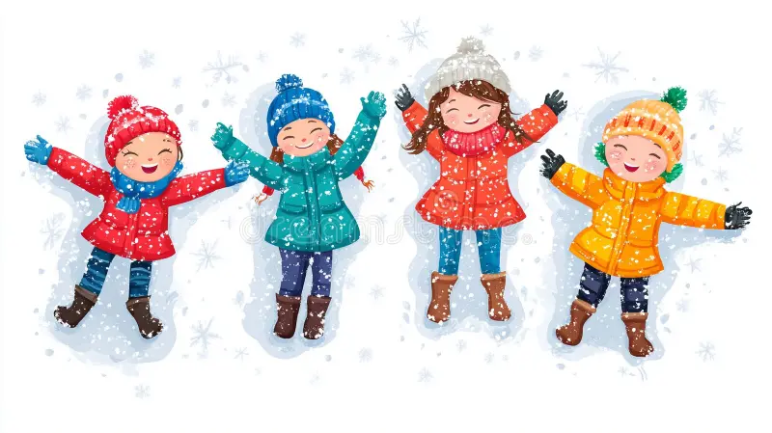

**Vzdělávací cíl -** kognitivní (vzdělávací, poznávací) - osvojování poznatků a intelektových dovedností (znalost, porozumění, posouzení), osvojování postojů, vnímání, reagování

* vyprávíme o prožití vánočních svátků
* zimní sporty
* pobyty venku, vycházky

**Významné dny:**

1.1. - Nový rok

6.1. - Tři králové

21.1. - Mezinárodní den objetí

**Svátek Tří králů - 6.1. - 10.1.**

Příprava na vyučování - didaktické hry - na paměť a postřeh, hra na školu - psaní, počítání

Výtvarná činnost - kresba Tří králů, podle vlastní fantazie - výstavka výkresů

Rukodělná činnost - výroba královských korun z tvrdého papíru a ozdobných materiálů

Tělovýchovné aktivity - pobyt venku, vycházka do okolí

**Hrátky s ledem - 13.1. - 17.1.**

Příprava na vyučování - lednové pranostiky, tvoření rýmů

Rukodělná činnost - vyrábíme výrobky z vlny - čepice, šály, rukavice

Tělovýchovné aktivity - hry v tělocvičně, jednoduchá cvičení na koberci, míčové hry

Hudební činnost - zpěv písně ,,Bude zima, bude mráz”

**Rozmanitost přírody v zimě - 20.1. - 24.1.**

Příprava na vyučování - pozorování zimních barev, rozlišování zvířecích stop ve sněhu

Výtvarná činnost - kreslení zimní krajiny - tempery, tuší - výstavka

Odpočinková činnost - tvoření s konstruktivní stavebnicí, hraní stolních her různého typu, kreslení u stolečku

**Domácí mazlíčci - 27.1. - 30.1.**

Příprava na vyučování - práce s interaktivní tabulí - vyhledávání nových informací o domácích mazlíčcích

Výtvarná činnost - kreslení na dané téma - fixou, pastelkami, tuší - výstavka všech výrobků a zhodnocení

Tělovýchovné aktivity - vycházka, pobyt venku, hry na školní zahradě, popřípadě hry se sněhem